ỦY BAN NHÂN DÂN XÃ/PHƯỜNG
BAN QUẢN LÝ DỰ ÁN


TÀI LIỆU
HƯỚNG DẪN SỬ DỤNG
PHẦN MỀM QUẢN LÝ DỰ ÁN ĐẦU TƯ XÂY DỰNG
BẢN DÙNG CHUNG CHO CÁC XÃ, PHƯỜNG
Dành cho: TƯ VẤN GIÁM SÁT / NHÀ THẦU
Phiên bản 1.7
Đơn vị thực hiện: Công ty Cổ phần Tin học Tri Thức
Cần Thơ, tháng 11 năm 2026

THÔNG TIN TÀI LIỆU
Tên tài liệu | Hướng dẫn sử dụng Phần mềm quản lý dự án đầu tư xây dựng – dành cho Tư vấn giám sát / Nhà thầu
Mã tài liệu | HDSD-QLDA-XP-GS
Phiên bản | 1.7
Ngày ban hành | 08/11/2026
Đối tượng sử dụng | Cán bộ thuộc nhóm người dùng «Tư vấn giám sát / Nhà thầu»
Cơ quan sử dụng | Ban Quản lý dự án đầu tư xây dựng xã/phường
Đơn vị soạn thảo | Công ty Cổ phần Tin học Tri Thức
Lịch sử thay đổi
Phiên bản | Ngày | Nội dung thay đổi | Người thực hiện
1.0 | 01/11/2026 | Ban hành lần đầu, theo phần mềm phiên bản 1.0 | Công ty CP Tin học Tri Thức
1.1 | 03/11/2026 | Cập nhật theo phần mềm phiên bản 1.1: bổ sung Kế hoạch vốn – giải ngân, Giải phóng mặt bằng, Nghiệm thu – bàn giao – bảo hành, Quyết toán dự án hoàn thành; vai trò của Ban và người quyết định đầu tư; nhóm Lãnh đạo UBND xã | Công ty CP Tin học Tri Thức
1.2 | 03/11/2026 | Cập nhật theo phần mềm phiên bản 1.2: trình duyệt hồ sơ (phụ lục hợp đồng, hồ sơ thanh toán, nghiệm thu); nhập ngày theo ngày/tháng/năm, phân trang danh sách, giao diện sáng/tối; bảng nhập công việc nhật ký; kế hoạch thanh toán theo đợt; in, xuất báo cáo PDF và CSV | Công ty CP Tin học Tri Thức
1.7 | 08/11/2026 | Ban hành bộ hướng dẫn hợp nhất, trình bày đầy đủ các chức năng đang dùng: trình duyệt kế hoạch tiến độ; đợt nghiệm thu khối lượng có tư vấn giám sát xác nhận; nhập kế hoạch tiến độ, bảng khối lượng và khối lượng nghiệm thu từ tệp Excel; kiểm soát thanh toán theo giá trị đã nghiệm thu; xem trước tệp PDF; tùy chỉnh giao diện; biểu đồ tiến độ theo tuần, tháng, quý | Công ty CP Tin học Tri Thức
Thuật ngữ và từ viết tắt
Từ viết tắt | Ý nghĩa
BQLDA | Ban Quản lý dự án đầu tư xây dựng xã/phường
QLDA | Quản lý dự án
HDSD | Hướng dẫn sử dụng
GPMB | Giải phóng mặt bằng
KBNN | Kho bạc Nhà nước
TVGS | Tư vấn giám sát
BOQ | Bảng khối lượng hợp đồng (Bill of Quantities)
QTHT | Quản trị hệ thống
Gantt | Biểu đồ tiến độ dạng thanh ngang theo thời gian

MỤC LỤC
1. GIỚI THIỆU CHUNG 4
1.1. Mục đích tài liệu 4
1.2. Đối tượng sử dụng và phạm vi quyền 4
1.3. Quy ước trình bày 4
1.4. Yêu cầu về thiết bị 5
2. BẮT ĐẦU SỬ DỤNG 6
2.1. Đăng nhập hệ thống 6
2.2. Giao diện làm việc chính 6
2.3. Đổi mật khẩu và đăng xuất 7
2.4. Nhập ngày và xem danh sách dài 8
2.5. Tùy chỉnh giao diện 10
2.6. Đính kèm và xem tệp 11
2.7. Xem hướng dẫn sử dụng trong phần mềm 13
2.8. Trang Tổng quan 14
3. NHẬT KÝ THI CÔNG 16
3.1. Ghi nhật ký thi công 16
3.2. Quản lý ảnh hiện trường 17
4. CẬP NHẬT TIẾN ĐỘ 19
4.1. Công cụ của biểu đồ tiến độ 20
5. XÁC NHẬN KHỐI LƯỢNG NGHIỆM THU 22
6. SỬ DỤNG TRÊN ĐIỆN THOẠI 24
6.1. Trang Hiện trường 24
6.2. Ghi nhật ký và chụp ảnh tại hiện trường 24
6.3. Cập nhật tiến độ nhanh 25
7. CÂU HỎI THƯỜNG GẶP VÀ HỖ TRỢ 28

1. GIỚI THIỆU CHUNG

1.1. Mục đích tài liệu
Tài liệu này hướng dẫn cán bộ thuộc nhóm người dùng «Tư vấn giám sát / Nhà thầu» sử dụng Phần mềm quản lý dự án đầu tư xây dựng của Ban Quản lý dự án đầu tư xây dựng xã/phường (sau đây gọi là «phần mềm») để ghi nhật ký thi công kèm ảnh hiện trường, cập nhật tiến độ thực tế, xác nhận khối lượng các đợt nghiệm thu, tra cứu dự án, mô hình và khối lượng trong phạm vi được giao, kể cả trên điện thoại.
Nội dung được trình bày theo trình tự thao tác thực tế. Mỗi thao tác có hình minh họa chụp trực tiếp từ giao diện phần mềm; số liệu trên hình là số liệu minh họa.

1.2. Đối tượng sử dụng và phạm vi quyền
Tài khoản thuộc nhóm «Tư vấn giám sát / Nhà thầu» được phân quyền mặc định như bảng dưới đây. Quản trị hệ thống có thể điều chỉnh quyền theo yêu cầu thực tế của Ban; khi đó phần mềm tự ẩn các chức năng không được phép sử dụng.
Bảng 1.1. Quyền mặc định của nhóm «Tư vấn giám sát / Nhà thầu»
TT | Phân hệ chức năng | Quyền mặc định
1 | Tổng quan | Chỉ xem
2 | Quản lý dự án | Chỉ xem
3 | Kế hoạch vốn, giải ngân | Không truy cập
4 | Giải phóng mặt bằng | Không truy cập
5 | Mô hình hóa công trình | Chỉ xem
6 | Gói thầu và hợp đồng | Không truy cập
7 | Quản lý tiến độ | Xem và cập nhật
8 | Nhật ký thi công | Xem và cập nhật
9 | Quản lý khối lượng | Chỉ xem
10 | Nghiệm thu, bàn giao, bảo hành | Chỉ xem
11 | Quản lý thanh toán | Không truy cập
12 | Quyết toán dự án | Không truy cập
13 | Báo cáo, thống kê | Không truy cập
14 | Quản trị hệ thống | Không truy cập

Phạm vi dữ liệu: chỉ các dự án được quản trị hệ thống giao.
Ngoài các quyền trên, nhóm Tư vấn giám sát / Nhà thầu được cấp sẵn quyền Kiểm tra hồ sơ ở phân hệ Quản lý khối lượng: xác nhận hoặc trả lại khối lượng của các đợt nghiệm thu do Cán bộ kỹ thuật lập, trước khi Lãnh đạo Ban duyệt.

1.3. Quy ước trình bày
- Khung đỏ có số thứ tự trên hình minh họa chỉ vị trí cần thao tác; bảng chú giải ngay dưới hình giải thích ý nghĩa từng số.
- Tên nút, thẻ, mục chọn trên giao diện được in đậm, ví dụ: nhấn nút Lưu.
- Ô nhập liệu có dấu * màu đỏ là thông tin bắt buộc, không được bỏ trống.
- Ngày tháng nhập theo dạng ngày/tháng/năm (ví dụ 03/11/2026, hoặc gõ liền 03112026); số tiền tính bằng đồng.

1.4. Yêu cầu về thiết bị
- Máy tính: trình duyệt Google Chrome, Microsoft Edge hoặc Cốc Cốc phiên bản mới; độ phân giải màn hình khuyến nghị từ 1366 × 768 trở lên.
- Điện thoại: Android 7.0 trở lên dùng trình duyệt Chrome; iPhone dùng trình duyệt Safari. Có thể thêm phần mềm ra màn hình chính để mở như một ứng dụng.
- Kết nối: mạng nội bộ của Ban hoặc kết nối Internet/VPN theo hướng dẫn của quản trị hệ thống. Địa chỉ truy cập do quản trị hệ thống cung cấp.

2. BẮT ĐẦU SỬ DỤNG

2.1. Đăng nhập hệ thống
- Mở trình duyệt, nhập địa chỉ phần mềm do quản trị hệ thống cung cấp.
- Nhập Tên đăng nhập (1) và Mật khẩu (2) được cấp.
- Nhấn nút Đăng nhập (3). Phần mềm mở trang làm việc phù hợp với quyền của tài khoản.
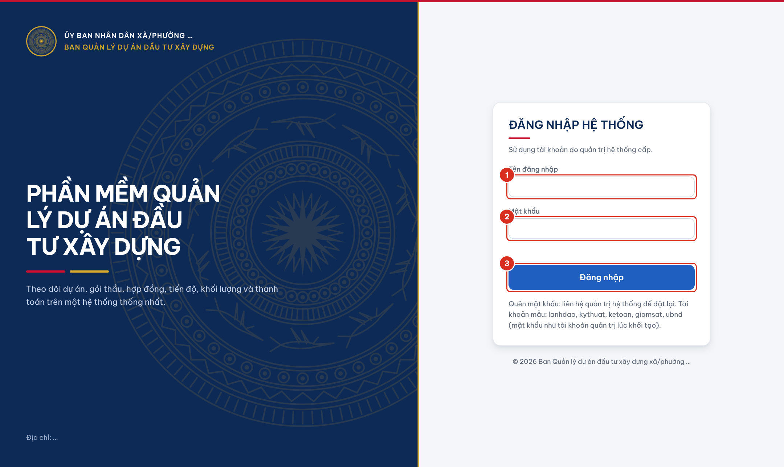
Hình 2.1. Màn hình đăng nhập hệ thống
Số | Ý nghĩa
1 | Ô nhập tên đăng nhập
2 | Ô nhập mật khẩu
3 | Nút Đăng nhập

Lưu ý: Nhập sai mật khẩu 5 lần liên tiếp, tài khoản bị tạm khóa 15 phút để chống dò mật khẩu. Quên mật khẩu, đề nghị quản trị hệ thống đặt lại; không chia sẻ mật khẩu cho người khác.

2.2. Giao diện làm việc chính
Sau khi đăng nhập, giao diện gồm thanh chức năng bên trái, thanh công cụ phía trên và vùng làm việc ở giữa.
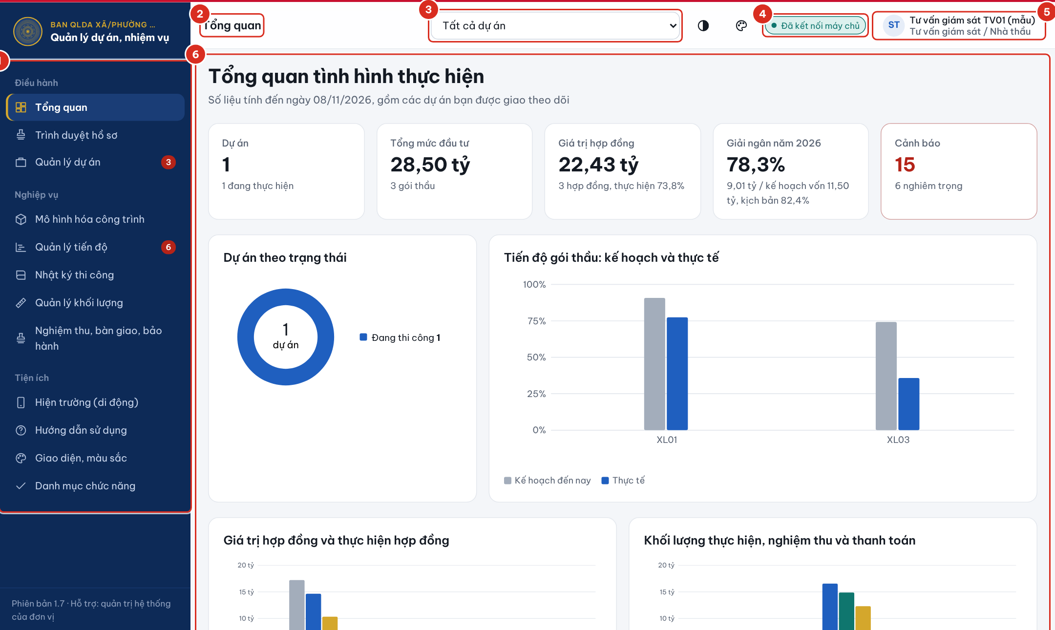
Hình 2.2. Bố cục giao diện làm việc chính
Số | Ý nghĩa
1 | Thanh chức năng: danh sách phân hệ được phép sử dụng, nhóm theo Điều hành – Nghiệp vụ – Khai thác – Tiện ích. Số màu đỏ bên phải là số việc cần chú ý (ví dụ hạng mục chậm tiến độ, dự án chậm giải ngân, bảo hành sắp hết hạn).
2 | Tên trang đang mở.
3 | Ô chọn dự án làm việc: chọn một dự án để mọi trang chỉ hiển thị số liệu của dự án đó; chọn «Tất cả dự án» để xem toàn bộ.
4 | Trạng thái kết nối: «Đã kết nối máy chủ» nghĩa là dữ liệu được lưu tập trung và tự làm mới khoảng 30 giây một lần.
5 | Tài khoản đang đăng nhập; nhấn vào để đổi mật khẩu hoặc đăng xuất.
6 | Vùng làm việc của trang đang mở.

2.3. Đổi mật khẩu và đăng xuất
- Nhấn vào tên tài khoản ở góc trên bên phải màn hình. Hộp Tài khoản hiện thông tin người dùng.
- Chọn Đổi mật khẩu (1), nhập mật khẩu hiện tại, mật khẩu mới (tối thiểu 8 ký tự, có cả chữ và số) và nhập lại mật khẩu mới, sau đó nhấn Lưu.
- Kết thúc phiên làm việc, chọn Đăng xuất (2). Khi dùng máy tính dùng chung, luôn đăng xuất trước khi rời máy.

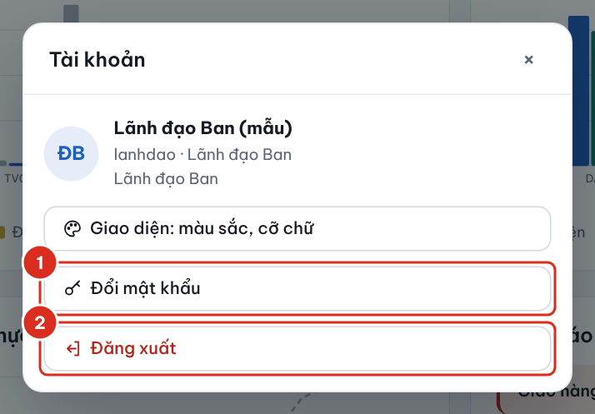  Hình 2.3. Hộp thông tin tài khoản | 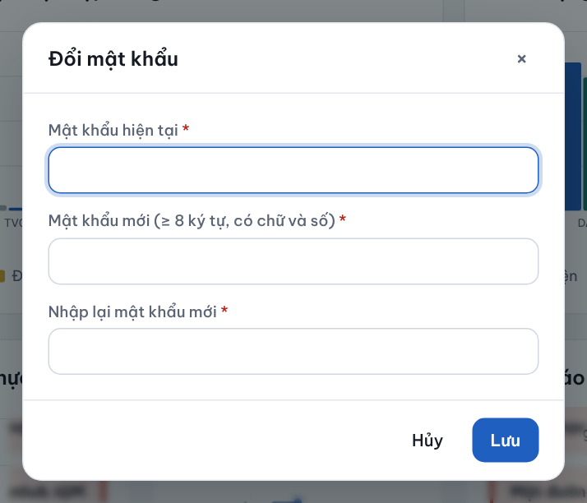  Hình 2.4. Hộp đổi mật khẩu

Số | Ý nghĩa
1 | Đổi mật khẩu
2 | Đăng xuất khỏi hệ thống

2.4. Nhập ngày và xem danh sách dài
Mọi ô ngày trong phần mềm đều nhập theo dạng ngày/tháng/năm (1), không phụ thuộc cài đặt ngôn ngữ của máy tính. Có thể gõ đủ «03/11/2026» hoặc gõ liền «03112026», phần mềm tự thêm dấu «/». Muốn chọn trên lịch, nhấn biểu tượng lịch (2) bên phải ô. Ngày không hợp lệ (ví dụ 31/02) được tô đỏ và không cho lưu.
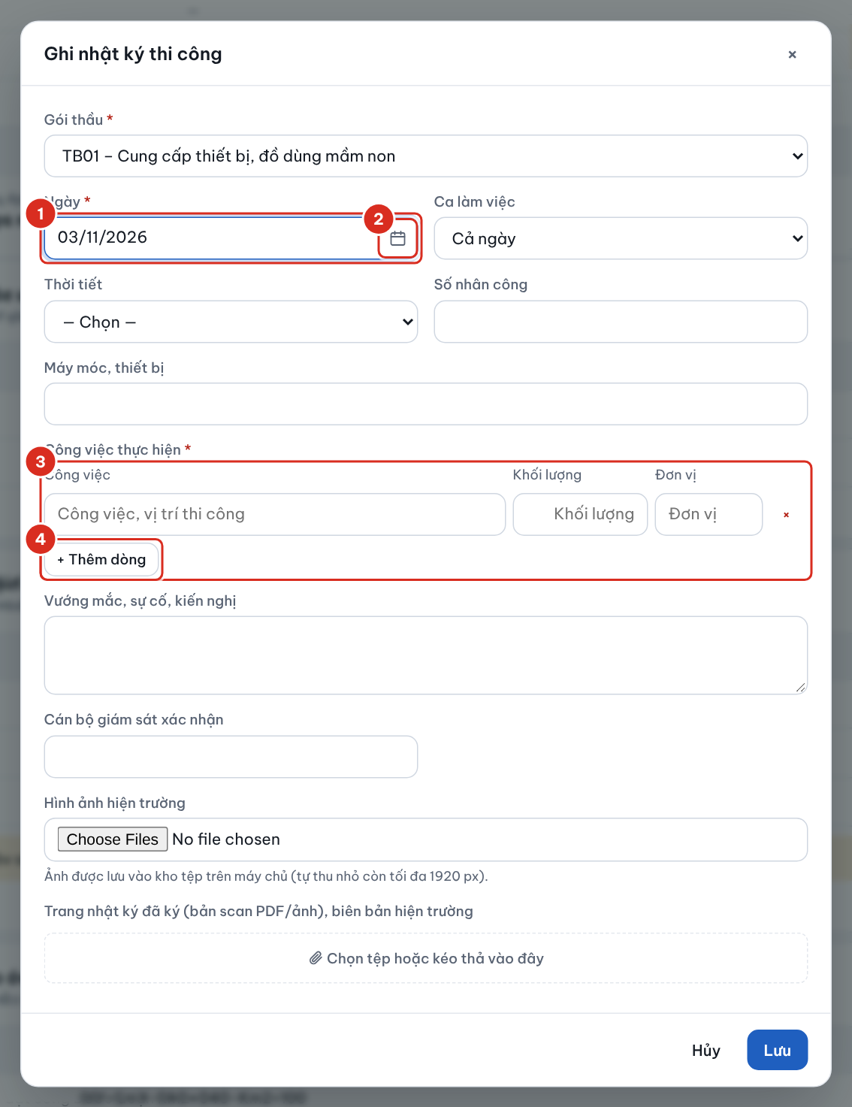
Hình 2.5. Ô nhập ngày theo ngày/tháng/năm và bảng nhập công việc
Số | Ý nghĩa
1 | Ô nhập ngày: gõ ngày/tháng/năm
2 | Chọn ngày trên lịch
3 | Bảng nhập công việc: công việc, khối lượng, đơn vị
4 | Thêm dòng công việc

Danh sách dài (hồ sơ, nhật ký, nhật ký hoạt động…) được chia trang, mặc định 20 dòng mỗi trang. Dùng các nút chuyển trang (1) phía dưới bảng; chọn số dòng mỗi trang (2): 20, 50, 100 hoặc Tất cả. Lựa chọn được ghi nhớ cho lần sau. Khi đổi điều kiện lọc, danh sách tự quay về trang đầu.
Hình 2.6. Thanh chuyển trang phía dưới danh sách
Số | Ý nghĩa
1 | Chuyển trang đầu, trang trước, trang sau, trang cuối
2 | Chọn số dòng mỗi trang

Bảng có nhiều cột (ví dụ báo cáo tổng hợp, theo dõi thanh toán) cuộn ngang được: kéo thanh cuộn dưới bảng, hoặc giữ phím Shift và lăn chuột. Cột đầu tiên luôn đứng yên để dễ đối chiếu.

2.5. Tùy chỉnh giao diện
Mỗi người dùng chọn được chế độ sáng hoặc tối, tông màu, cỡ chữ và mật độ hiển thị theo thói quen của mình. Lựa chọn lưu theo tài khoản trên máy chủ: đăng nhập ở máy khác hoặc trên điện thoại, giao diện vẫn đúng như đã chọn; lựa chọn của người này không ảnh hưởng người khác.
Nút giao diện (1) ở thanh công cụ phía trên chuyển nhanh giữa ba chế độ: Tự động theo máy (sáng hoặc tối theo cài đặt của máy tính, điện thoại), Giao diện sáng và Giao diện tối. Giao diện tối giúp đỡ mỏi mắt khi làm việc lâu hoặc ban đêm; số liệu không thay đổi.
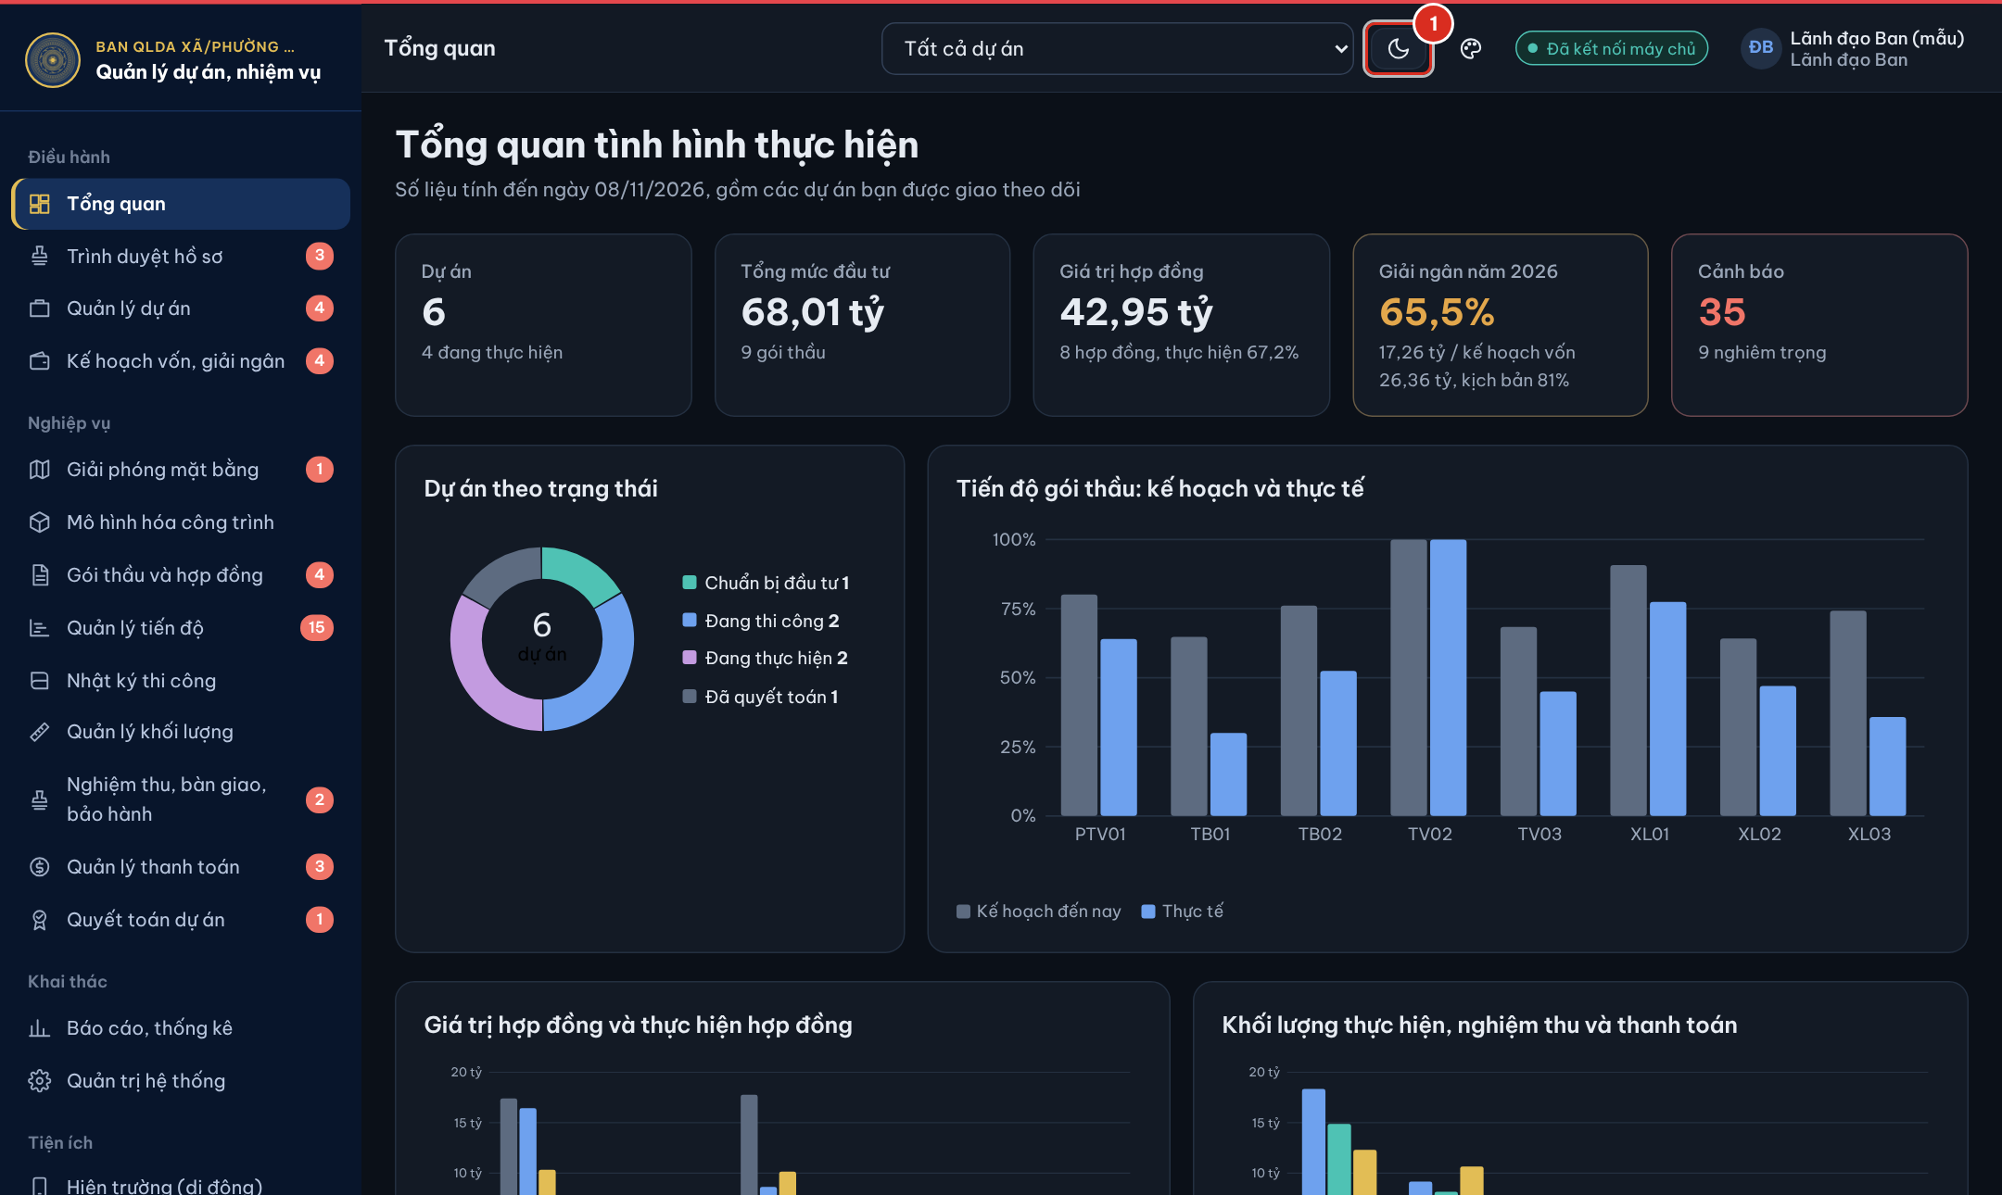
Hình 2.7. Giao diện tối
Số | Ý nghĩa
1 | Nút chuyển giao diện sáng/tối

Muốn chọn chi tiết hơn, nhấn nút bảng màu bên cạnh nút sáng/tối, hoặc nhấn vào tên tài khoản và chọn Giao diện: màu sắc, cỡ chữ (trên điện thoại: Menu → Giao diện, màu sắc). Hộp Giao diện gồm:
- Chế độ hiển thị: Tự động theo máy, Sáng hoặc Tối.
- Tông màu chủ đạo: Xanh hành chính (mặc định), Xanh ngọc, Tím than, Xanh lá, Cam đất, Than chì; tông màu đổi màu thanh điều hướng, nút chính và biểu đồ.
- Thanh điều hướng: nền đậm theo tông màu hoặc nền sáng.
- Cỡ chữ: Nhỏ, Vừa, Lớn, Rất lớn. Nên chọn Lớn hoặc Rất lớn khi trình chiếu trong cuộc họp.
- Mật độ hiển thị: chọn Gọn để xem được nhiều dòng hơn trên một màn hình.
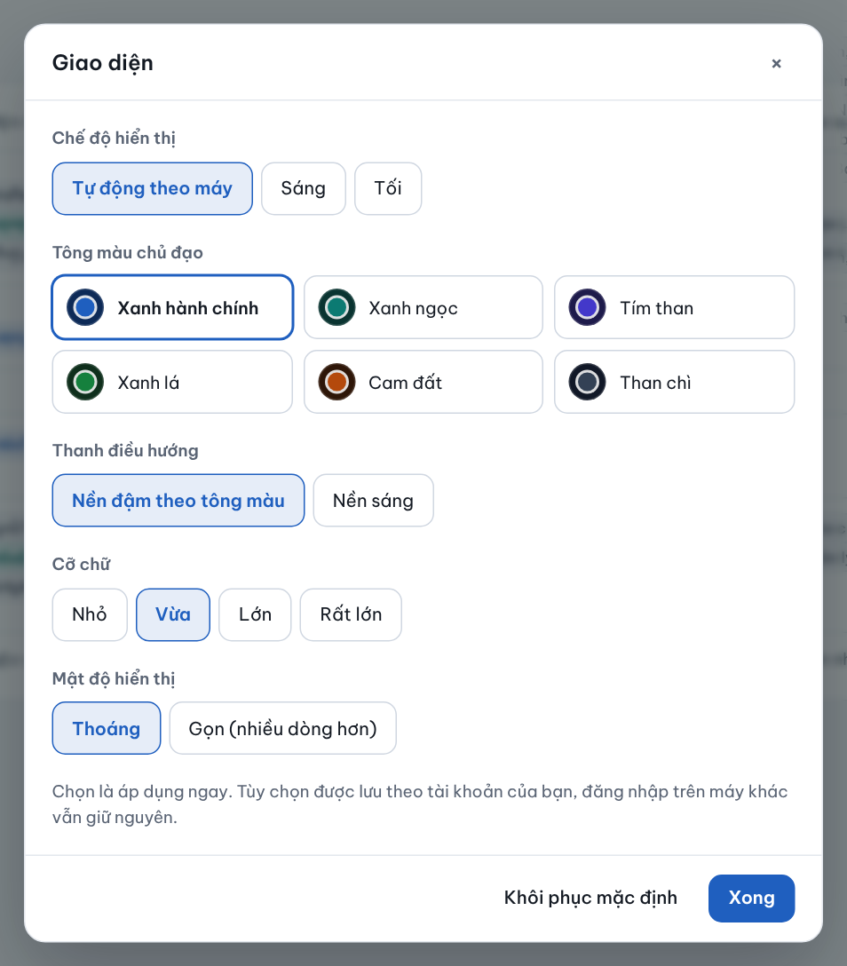
Hình 2.8. Hộp tùy chỉnh giao diện
Chọn đến đâu áp dụng ngay đến đó, không cần nhấn lưu. Nhấn Khôi phục mặc định để trở về giao diện ban đầu, nhấn Xong để đóng hộp.

2.6. Đính kèm và xem tệp
Các hộp nhập liệu có ô đính kèm tệp để lưu bản scan văn bản, hợp đồng, biên bản, chứng từ ngay cùng thông tin nhập: quyết định phê duyệt dự án, quyết định giao kế hoạch vốn, phương án bồi thường, quyết định phê duyệt kế hoạch và kết quả lựa chọn nhà thầu, hợp đồng đã ký, bảo lãnh, phụ lục, kế hoạch tiến độ, nhật ký thi công, biên bản nghiệm thu, bàn giao, hồ sơ và chứng từ thanh toán, hồ sơ quyết toán, công việc được giao…
- Trong hộp nhập liệu, tại ô đính kèm, nhấn Chọn tệp (2) và chọn một hoặc nhiều tệp trên máy; hoặc kéo thả tệp từ thư mục vào ô này. Trên điện thoại, nút này mở máy ảnh hoặc thư viện ảnh.
- Tệp mới chọn hiện ngay bên dưới (3), chưa được gửi lên máy chủ. Nhấn Bỏ để bỏ tệp chọn nhầm.
- Nhấn Lưu. Thông tin và tệp được lưu cùng lúc; phần mềm ghi nhận người tải lên, thời điểm và dung lượng.
- Tệp đã lưu trước đó hiện phía trên (1): nhấn tên tệp để mở; muốn gỡ, nhấn Gỡ trên dòng tệp rồi nhấn Lưu.
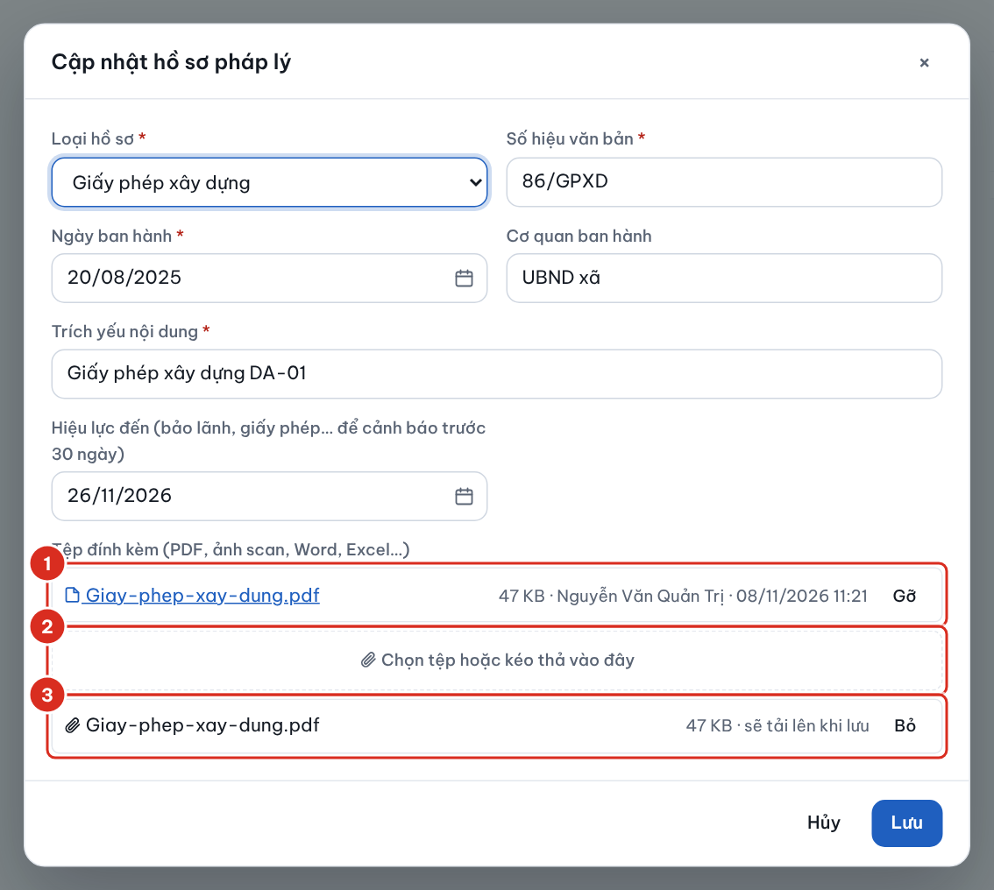
Hình 2.9. Ô đính kèm tệp trong hộp nhập liệu
Số | Ý nghĩa
1 | Tệp đã lưu: tên tệp, dung lượng, người tải lên, thời điểm; nút Gỡ để gỡ tệp
2 | Chọn tệp hoặc kéo thả tệp vào đây
3 | Tệp mới chọn, sẽ tải lên khi nhấn Lưu

Trong các bảng danh sách, cột Tệp cho biết tệp đính kèm của từng dòng: nếu có một tệp, nhấn tên tệp để mở; nếu có nhiều tệp, nhấn nút n tệp để mở danh sách và chọn tệp cần xem. Ảnh mở ngay trên trình duyệt; tệp Word, Excel, bản vẽ… được tải về máy.
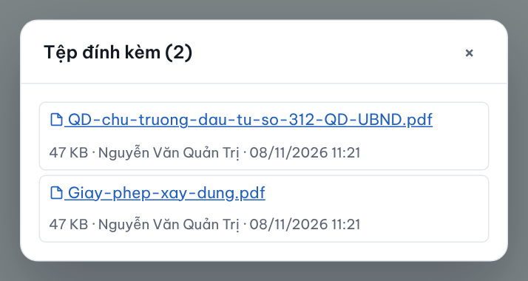
Hình 2.10. Danh sách tệp đính kèm của một bản ghi
Tệp PDF (quyết định, hợp đồng, biên bản, chứng từ, tệp mô hình dạng PDF…) mở ngay trong khung xem trước của phần mềm, không phải tải về. Thanh công cụ của khung có lật trang, phóng to, thu nhỏ, vừa khung, tải về và in.
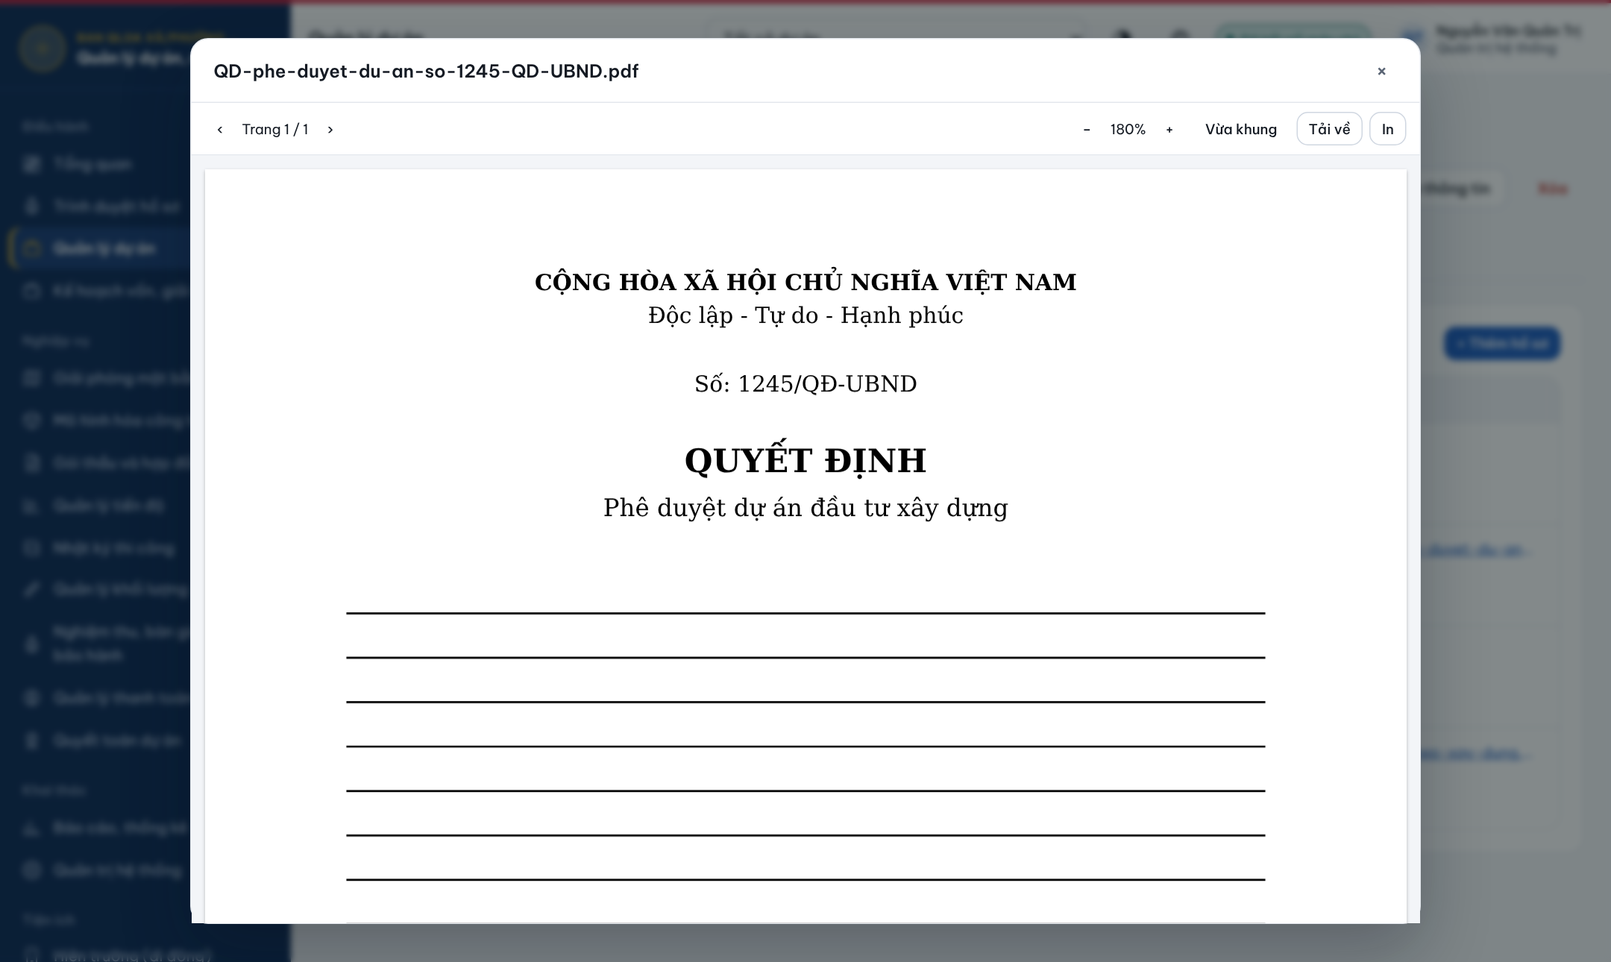
Hình 2.11. Xem trước tệp PDF ngay trên phần mềm

Lưu ý: Mỗi tệp tối đa 500 MB; phần mềm không nhận tệp chương trình (.exe, .bat…). Tệp gỡ nhầm chưa mất ngay mà được chuyển vào thùng rác 30 ngày; đề nghị quản trị hệ thống khôi phục. Người dùng chỉ mở được tệp thuộc dự án trong phạm vi được giao.

2.7. Xem hướng dẫn sử dụng trong phần mềm
Chọn Hướng dẫn sử dụng ở cuối thanh chức năng bên trái (trên điện thoại: Menu → Hướng dẫn). Trang chỉ hiển thị tài liệu và video hướng dẫn dành cho nhóm người dùng của tài khoản đang đăng nhập; tài liệu này cũng có sẵn tại đây.
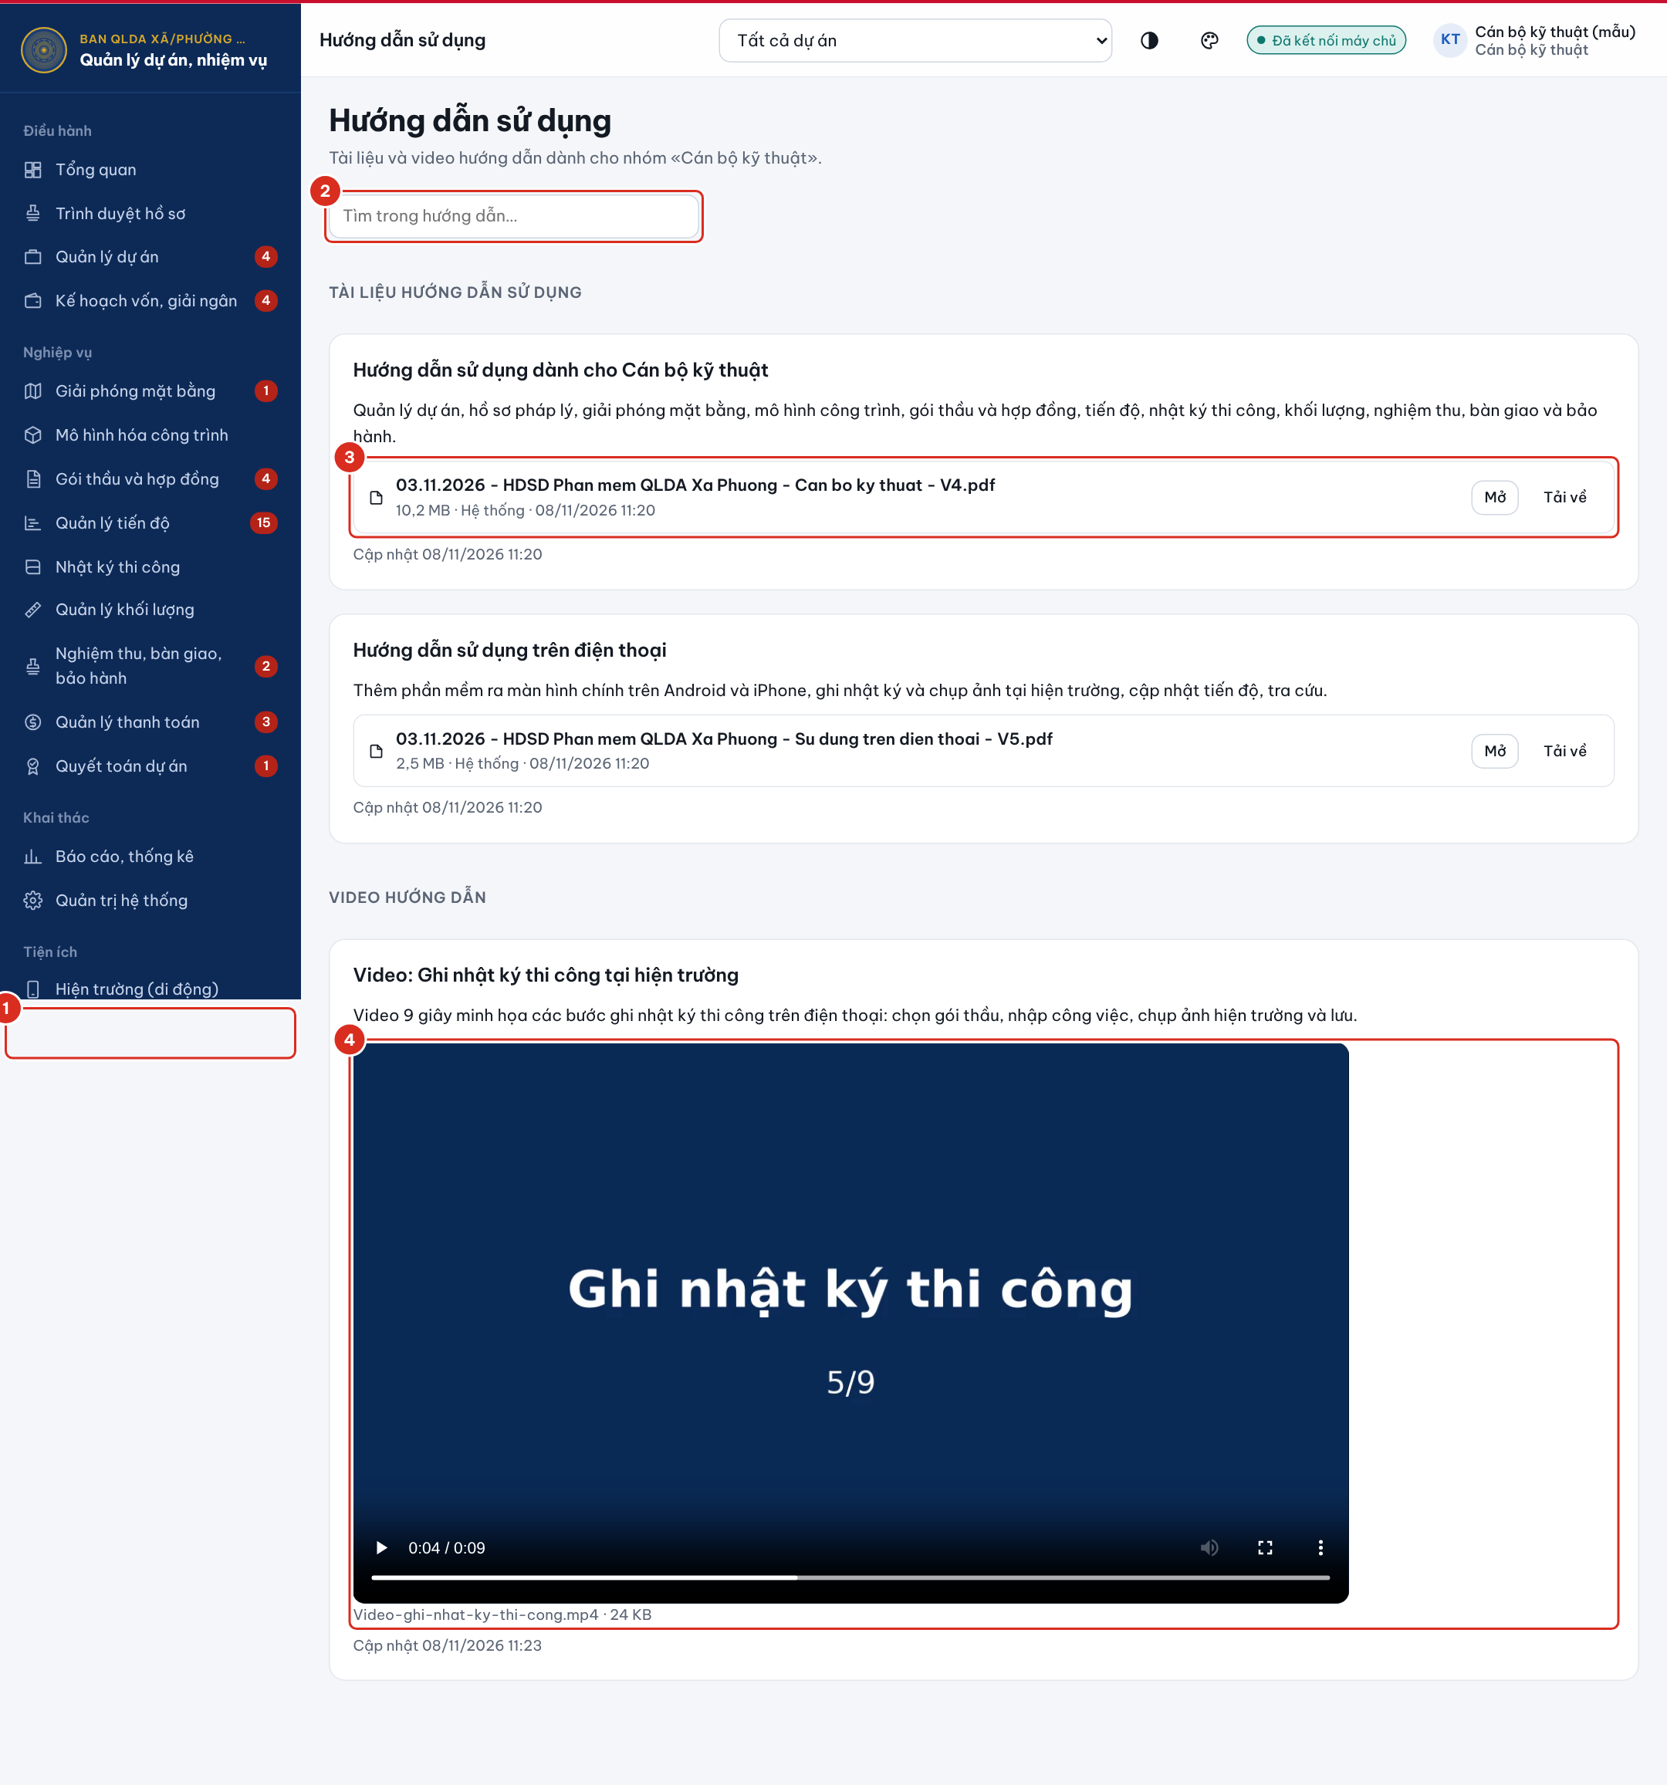
Hình 2.12. Trang Hướng dẫn sử dụng theo nhóm người dùng
Số | Ý nghĩa
1 | Mục Hướng dẫn sử dụng trên thanh chức năng
2 | Ô tìm kiếm trong hướng dẫn
3 | Tài liệu hướng dẫn: nhấn Mở để xem ngay, Tải về để lưu vào máy
4 | Video hướng dẫn: nhấn nút phát để xem

Lưu ý: Nội dung trang Hướng dẫn sử dụng do quản trị hệ thống của Ban quản lý; khi có tài liệu mới, quản trị hệ thống đưa lên trang này để mọi người cùng dùng.

2.8. Trang Tổng quan
Tài khoản Tư vấn giám sát / Nhà thầu chỉ thấy số liệu của các dự án được giao. Trang Tổng quan hiển thị các chỉ tiêu, biểu đồ và cảnh báo trong phạm vi đó.
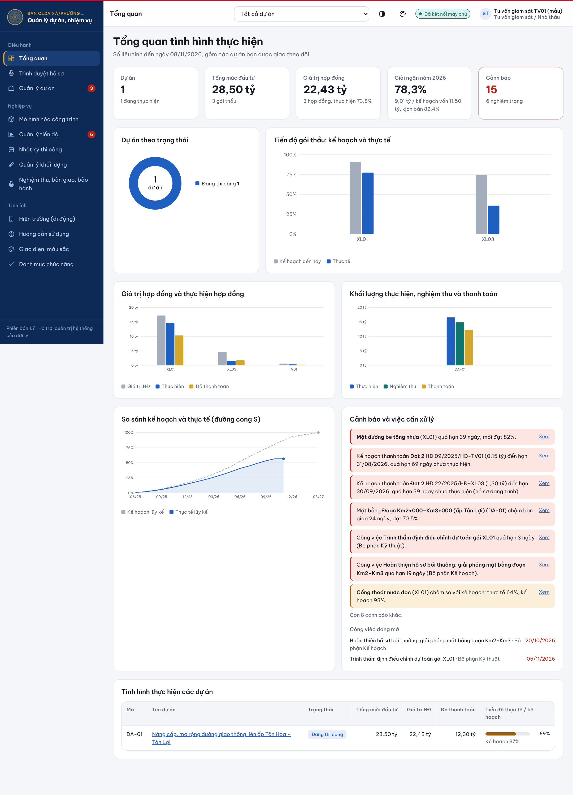
Hình 2.13. Trang Tổng quan trong phạm vi dự án được giao

3. NHẬT KÝ THI CÔNG
Phân hệ Nhật ký thi công ghi nhận diễn biến hằng ngày tại công trường: thời tiết, nhân công, máy móc, công việc và khối lượng thực hiện, vướng mắc, xác nhận của giám sát và hình ảnh hiện trường.
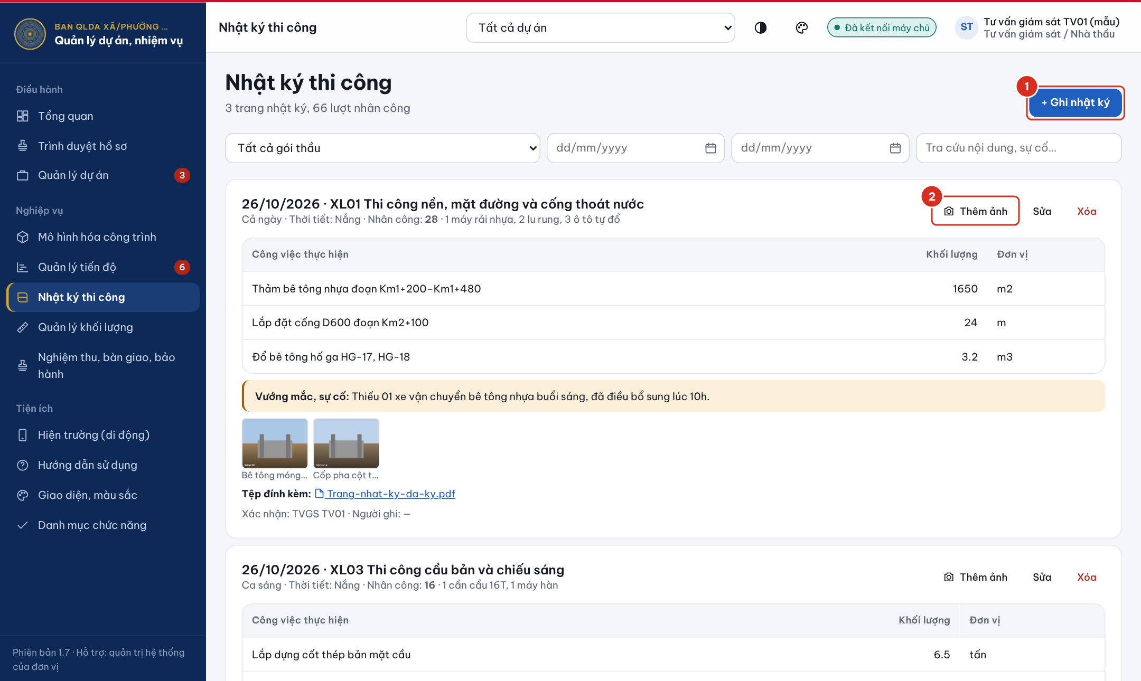
Hình 3.1. Danh sách nhật ký thi công
Số | Ý nghĩa
1 | Ghi nhật ký mới
2 | Bổ sung ảnh hiện trường cho trang nhật ký

3.1. Ghi nhật ký thi công
- Nhấn + Ghi nhật ký.
- Chọn gói thầu, ngày, ca làm việc, thời tiết; nhập số nhân công, máy móc thiết bị.
- Nhập công việc thực hiện vào bảng: mỗi dòng ghi công việc, khối lượng và đơn vị ở ba ô riêng, ví dụ «Đổ bê tông móng M1–M4» – «18,5» – «m3». Nhấn + Thêm dòng để thêm công việc, nút × để xóa dòng; ô đơn vị gợi ý sẵn các đơn vị thường dùng.
- Ghi vướng mắc, sự cố, kiến nghị (nếu có) và họ tên cán bộ giám sát xác nhận.
- Tại Hình ảnh hiện trường, chọn một hoặc nhiều ảnh.
- Sau khi các bên ký trang nhật ký giấy, đính kèm bản scan tại ô Trang nhật ký đã ký (có thể bổ sung sau bằng nút Sửa); nhấn Lưu.
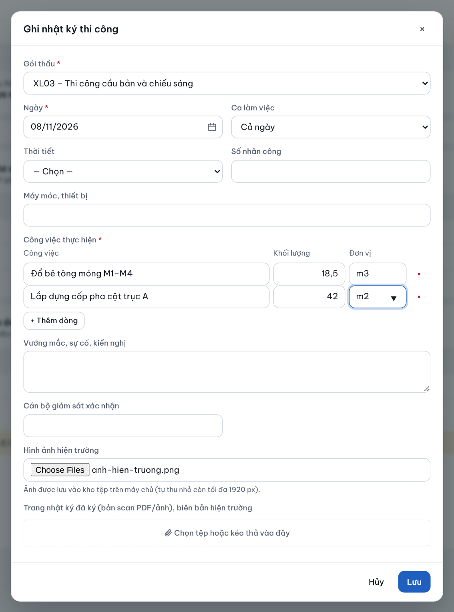
Hình 3.2. Hộp ghi nhật ký thi công

3.2. Quản lý ảnh hiện trường
Nhấn Thêm ảnh trên trang nhật ký để mở hộp Hình ảnh hiện trường: ghi chú thích (1) cho từng ảnh (vị trí, nội dung chụp), đánh dấu Bỏ ảnh này (2) với ảnh tải nhầm và chọn thêm ảnh mới (3); nhấn Lưu. Chú thích hiện dưới ảnh trên trang nhật ký.
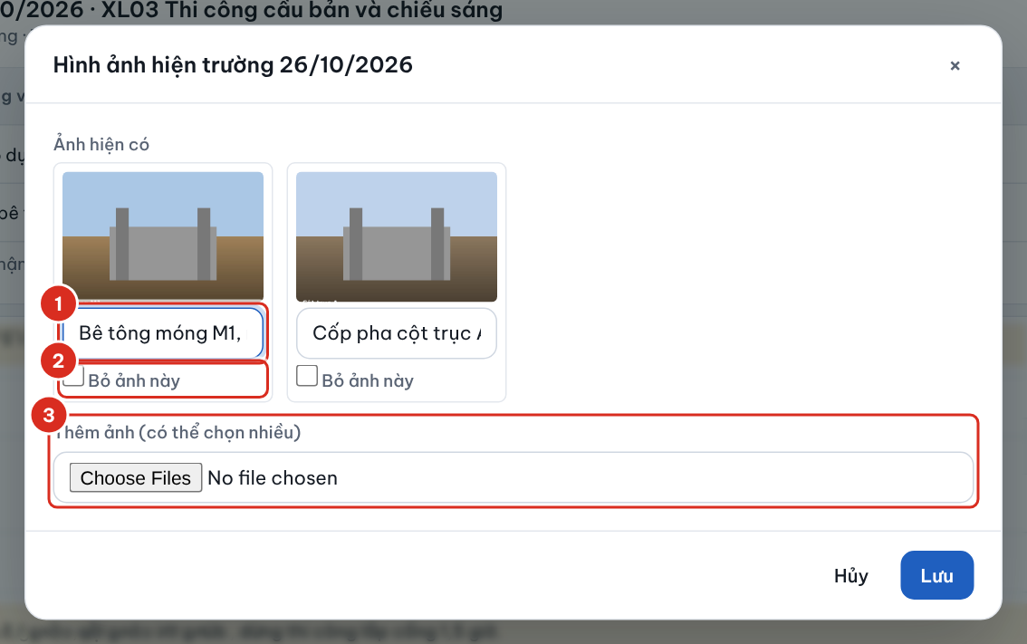
Hình 3.3. Hộp quản lý ảnh hiện trường
Số | Ý nghĩa
1 | Chú thích ảnh
2 | Bỏ ảnh tải nhầm
3 | Thêm ảnh mới

Lưu ý: Nhấn vào ảnh thu nhỏ trên trang nhật ký để xem ảnh cỡ lớn. Vướng mắc, sự cố được làm nổi bật màu vàng để lãnh đạo dễ theo dõi. Danh sách hiển thị 10 trang nhật ký mới nhất; nhấn Xem thêm để xem tiếp.

4. CẬP NHẬT TIẾN ĐỘ
- Chọn Quản lý tiến độ, kéo xuống Biểu đồ tiến độ (Gantt).
- Nhấn Cập nhật (1) trên dòng hạng mục, nhập tiến độ thực tế lũy kế (%), ngày cập nhật và ghi chú hoặc nguyên nhân chậm; đính kèm ảnh hiện trường, báo cáo tuần làm căn cứ (không bắt buộc); nhấn Lưu.
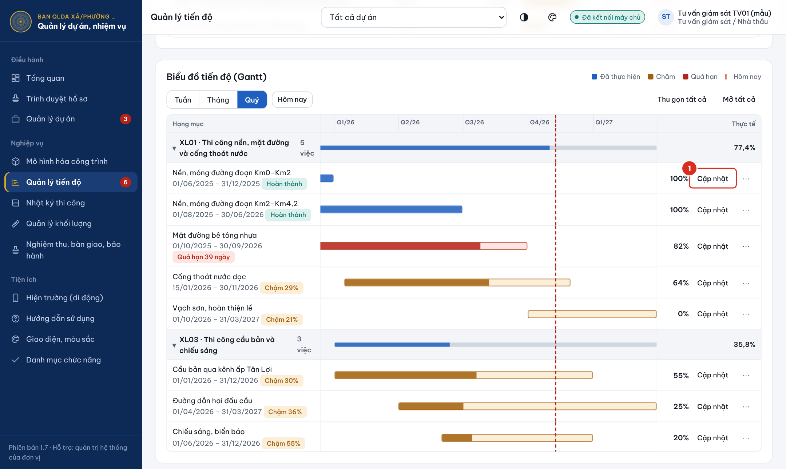
Hình 4.1. Cập nhật tiến độ trên biểu đồ Gantt
Số | Ý nghĩa
1 | Cập nhật tiến độ thực tế

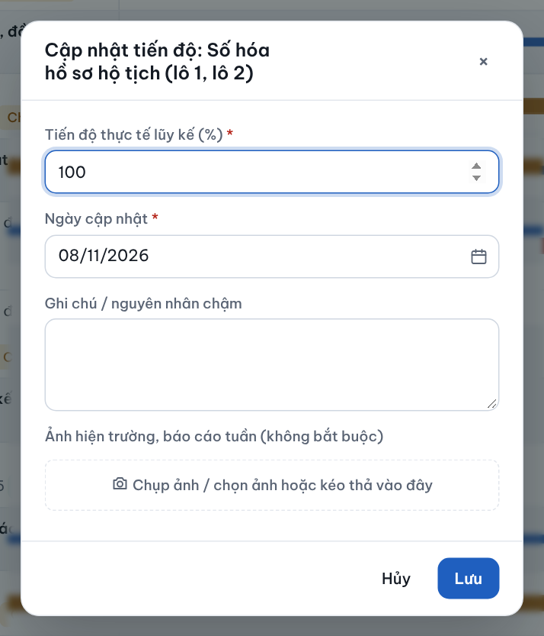
Hình 4.2. Hộp cập nhật tiến độ
Nút Cập nhật chỉ có ở công việc mà kế hoạch đã được Lãnh đạo Ban duyệt. Công việc đang soạn hoặc chờ duyệt hiện nền nhạt kèm nhãn trạng thái. Cách chọn thang thời gian Tuần, Tháng, Quý, quay về ngày hiện tại và thu gọn gói thầu được trình bày ở mục Công cụ của biểu đồ tiến độ dưới đây.

4.1. Công cụ của biểu đồ tiến độ
- Tuần, Tháng, Quý (1): chọn thang thời gian ở góc trên biểu đồ; phần mềm nhớ lựa chọn cho lần mở sau.
- Hôm nay (2): khi mở trang, biểu đồ tự cuộn tới ngày hiện tại (đường đỏ nét đứt (5)); sau khi cuộn đi xem, nhấn nút này để quay về.
- Thu gọn tất cả, Mở tất cả (3) và nhấn tên gói thầu (4) để thu gọn hoặc mở từng gói; dòng gói thầu thu gọn vẫn hiện thanh tổng và phần trăm tiến độ. Phần mềm nhớ các gói đã thu gọn theo từng người dùng.
- Khi cuộn ngang, cột Hạng mục bên trái và cột Thực tế bên phải đứng yên, chỉ phần biểu đồ cuộn. Nhấn tên công việc để xem chi tiết và lịch sử cập nhật.
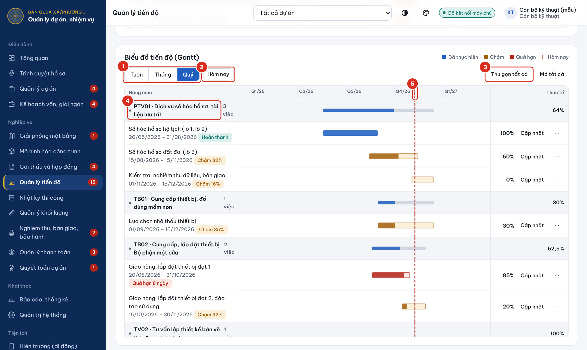
Hình 4.3. Biểu đồ tiến độ xem theo quý, gói thầu thu gọn
Số | Ý nghĩa
1 | Chọn thang thời gian Tuần, Tháng, Quý
2 | Quay về ngày hiện tại
3 | Thu gọn hoặc mở tất cả gói thầu
4 | Nhấn tên gói thầu để thu gọn hoặc mở
5 | Đường ngày hiện tại

5. XÁC NHẬN KHỐI LƯỢNG NGHIỆM THU
Khối lượng thực hiện và nghiệm thu được Cán bộ kỹ thuật của Ban lập theo từng đợt nghiệm thu, kèm biên bản. Sau khi Cán bộ kỹ thuật trình, đợt chuyển sang trạng thái Chờ TVGS xác nhận: Tư vấn giám sát đối chiếu từng công việc với hiện trường và nhật ký thi công, rồi xác nhận hoặc trả lại. Chỉ đợt đã được xác nhận mới đến Lãnh đạo Ban duyệt.
- Chọn Trình duyệt hồ sơ (1) trên thanh chức năng (số màu đỏ là số đợt đang chờ xác nhận), mở thẻ Chờ tôi xử lý (2).
- Xem dòng đợt nghiệm thu: hợp đồng, số biên bản, ngày, số công việc, giá trị nghiệm thu. Muốn xem từng công việc, mở Quản lý khối lượng, chọn hợp đồng, thẻ Theo dõi nghiệm thu và nhấn vào đợt.
- Khối lượng đúng với hiện trường: nhấn Xác nhận khối lượng (3), ghi ý kiến (không bắt buộc) và nhấn xác nhận trong hộp. Đợt chuyển sang Chờ duyệt nghiệm thu.
- Khối lượng chưa đúng: nhấn Trả lại (4) và ghi rõ công việc, khối lượng cần sửa. Đợt về dự thảo để Cán bộ kỹ thuật sửa và trình lại.
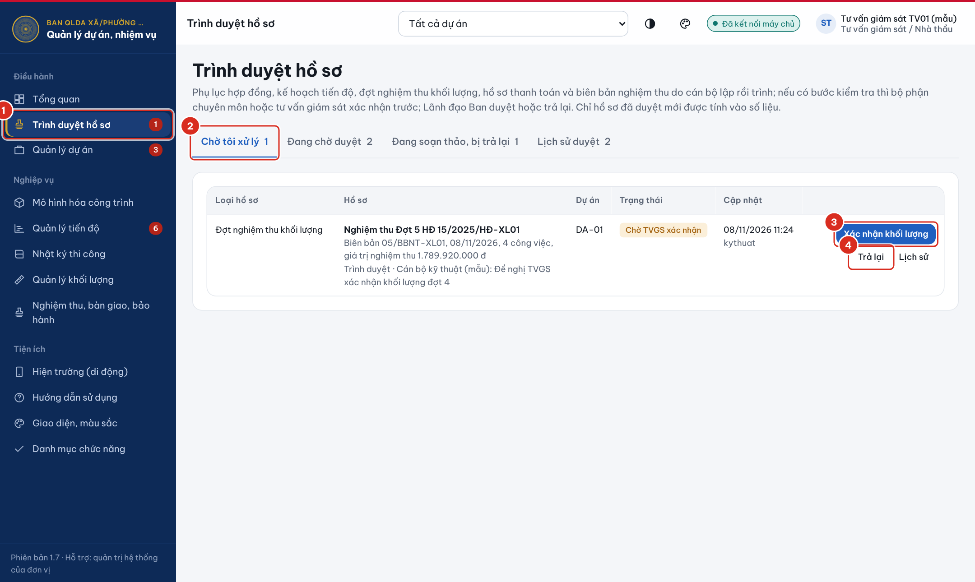
Hình 5.1. Đợt nghiệm thu chờ Tư vấn giám sát xác nhận
Số | Ý nghĩa
1 | Trang Trình duyệt hồ sơ
2 | Thẻ Chờ tôi xử lý
3 | Xác nhận khối lượng
4 | Trả lại kèm ý kiến

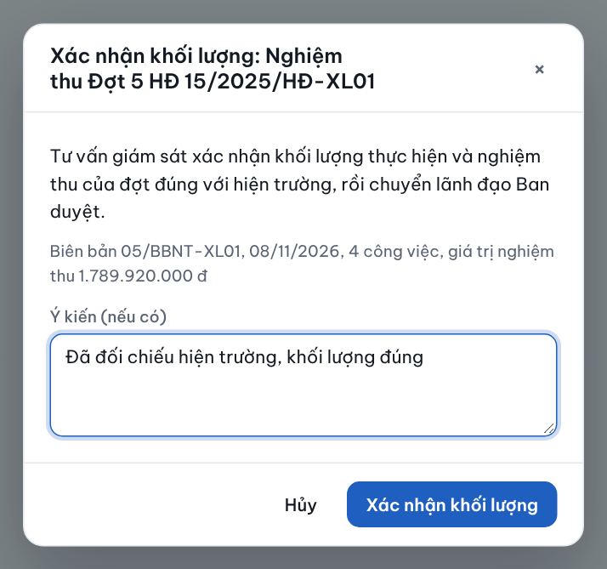
Hình 5.2. Hộp xác nhận khối lượng nghiệm thu

Lưu ý: Việc xác nhận, trả lại được ghi vào lịch sử duyệt của đợt kèm tên người thực hiện và thời điểm, làm căn cứ khi kiểm tra. Tư vấn giám sát chỉ thấy đợt nghiệm thu của các dự án được giao.

Lưu ý: Tư vấn giám sát / Nhà thầu chỉ xem thông tin dự án, mô hình và khối lượng; không sửa được hợp đồng, bảng khối lượng hợp đồng và thanh toán.

6. SỬ DỤNG TRÊN ĐIỆN THOẠI
Phần mềm tự điều chỉnh giao diện cho màn hình điện thoại, phù hợp với cán bộ làm việc tại hiện trường. Có hai cách sử dụng:
- Điện thoại Android: mở Chrome, truy cập địa chỉ phần mềm, chạm nút ⋮ → Thêm vào màn hình chính (hoặc Cài đặt ứng dụng) để tạo biểu tượng như một ứng dụng.
- iPhone: mở Safari, truy cập địa chỉ phần mềm, nhấn nút Chia sẻ → Thêm vào MH chính để tạo biểu tượng như một ứng dụng.
- Chi tiết xem tài liệu «Hướng dẫn sử dụng trên điện thoại».

6.1. Trang Hiện trường
Sau khi đăng nhập trên điện thoại, chọn Hiện trường ở thanh dưới cùng. Trang gồm các ô thao tác nhanh (1) và thanh điều hướng (2) để chuyển giữa Tổng quan, Dự án, Hiện trường, Nhật ký và Menu đầy đủ.

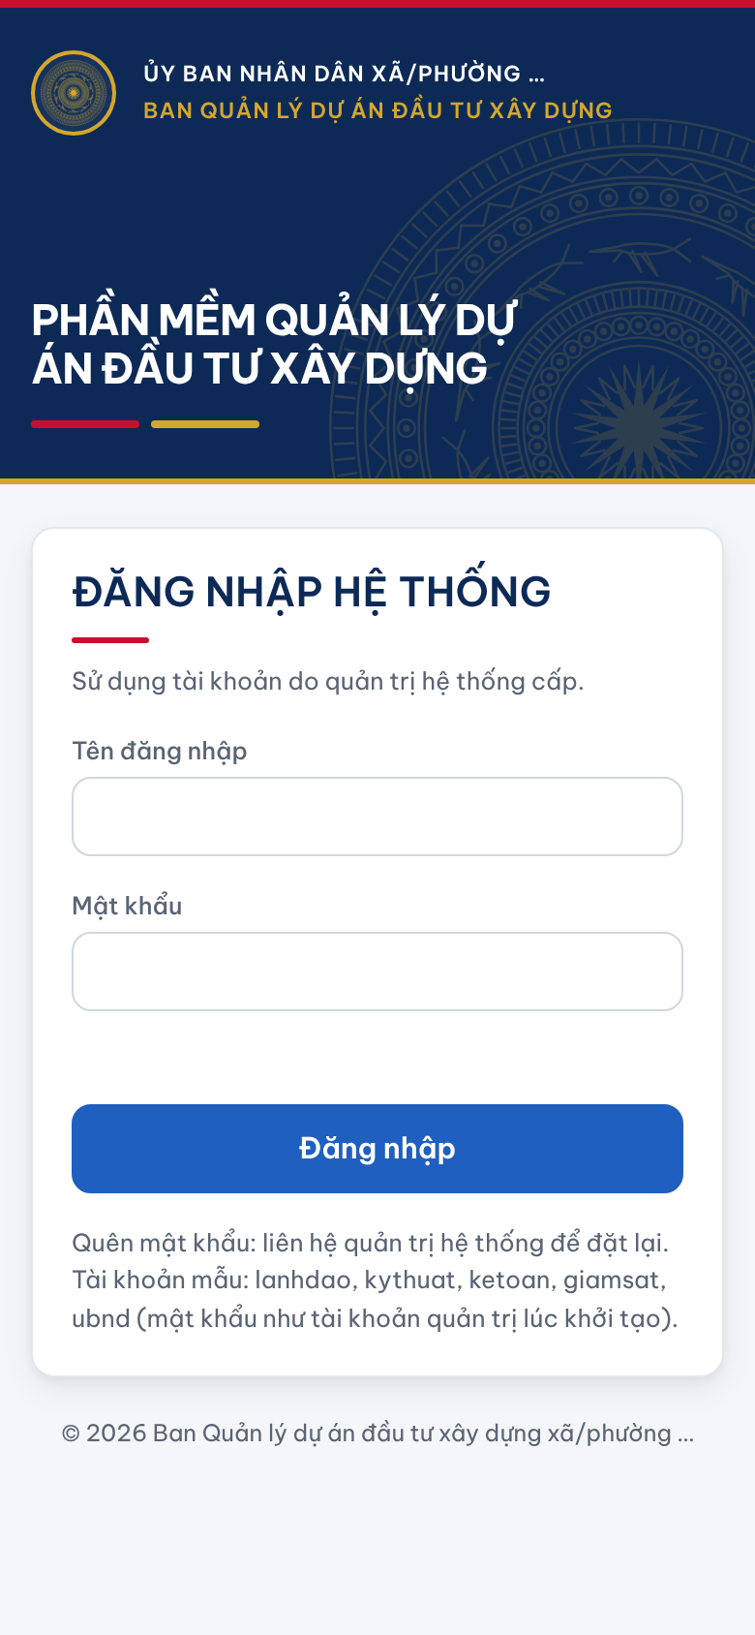  Hình 6.1. Đăng nhập trên điện thoại | 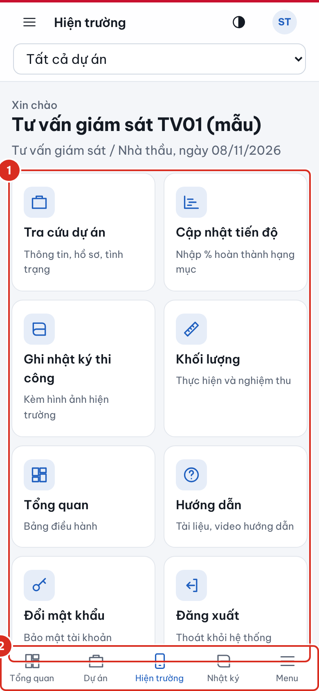  Hình 6.2. Trang Hiện trường

Số | Ý nghĩa
1 | Các ô thao tác nhanh: tra cứu dự án, cập nhật tiến độ, ghi nhật ký, hợp đồng, khối lượng, thanh toán, đổi mật khẩu, đăng xuất
2 | Thanh điều hướng dưới cùng

6.2. Ghi nhật ký và chụp ảnh tại hiện trường
- Trên trang Hiện trường, chọn ô Ghi nhật ký thi công.
- Chọn gói thầu, ngày, ca làm việc, thời tiết; nhập số nhân công, máy móc và các công việc thực hiện (mỗi dòng một công việc theo mẫu «Nội dung | Khối lượng | Đơn vị»).
- Tại ô Hình ảnh hiện trường, chọn Máy ảnh để chụp trực tiếp hoặc chọn ảnh có sẵn trong máy; có thể chọn nhiều ảnh. Ảnh tự thu nhỏ còn tối đa 1920 điểm ảnh để tiết kiệm dung lượng.
- Nhấn Lưu. Nhật ký và ảnh được gửi ngay về máy chủ.

6.3. Cập nhật tiến độ nhanh
- Trên trang Hiện trường, chọn ô Cập nhật tiến độ.
- Chọn hạng mục tiến độ (danh sách hiện kèm phần trăm hiện tại), nhập Tiến độ thực tế lũy kế (%) và ghi chú nếu có, nhấn Lưu.

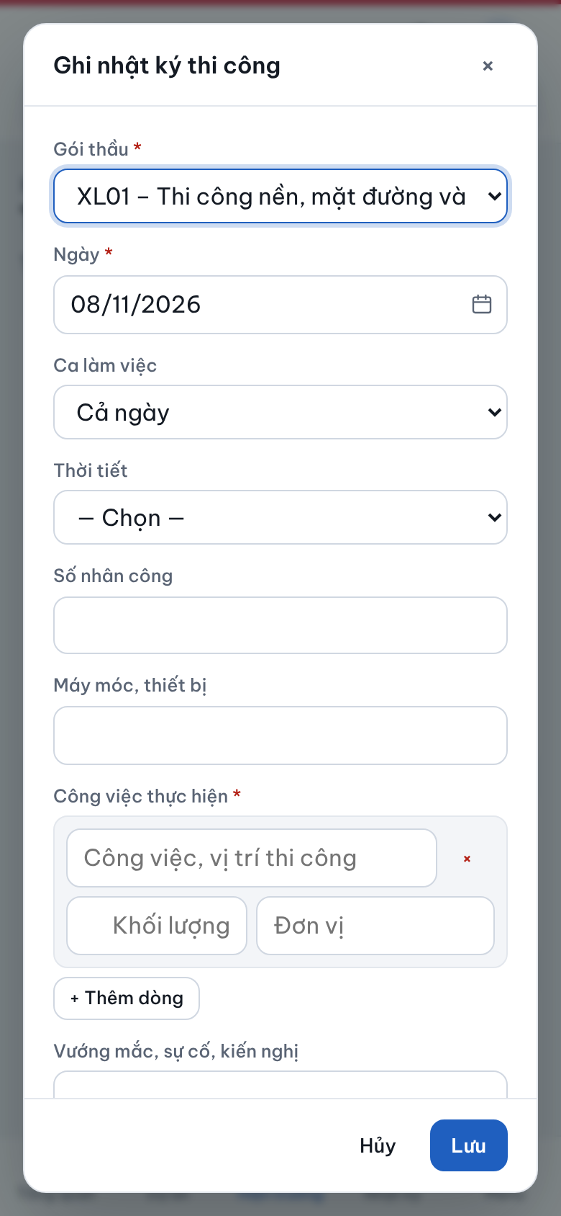  Hình 6.3. Ghi nhật ký trên điện thoại | 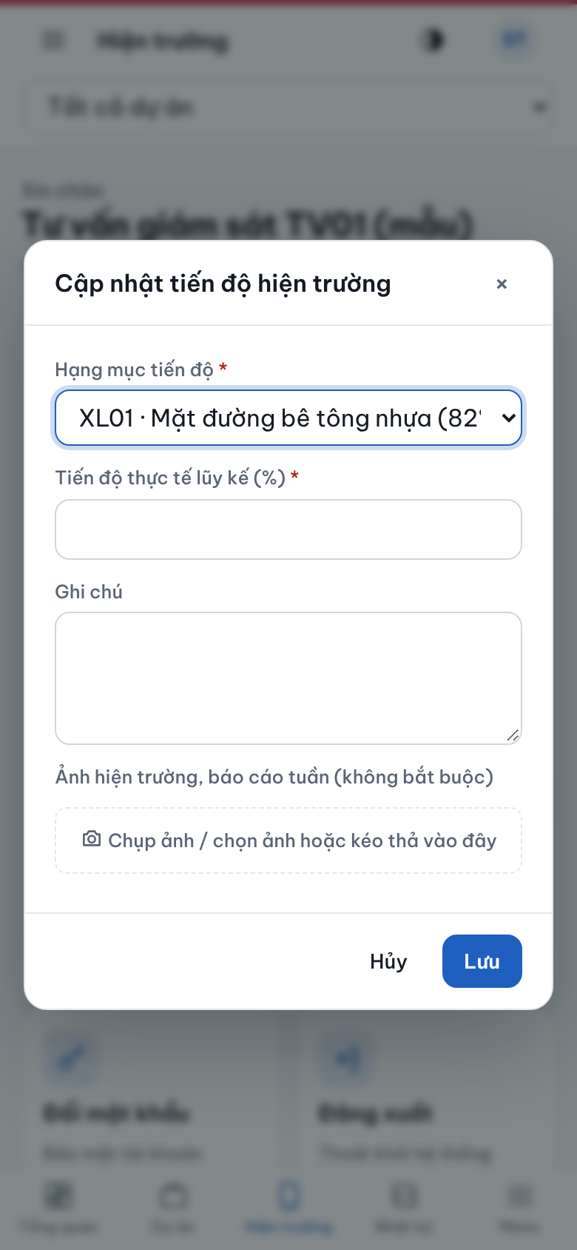  Hình 6.4. Cập nhật tiến độ trên điện thoại

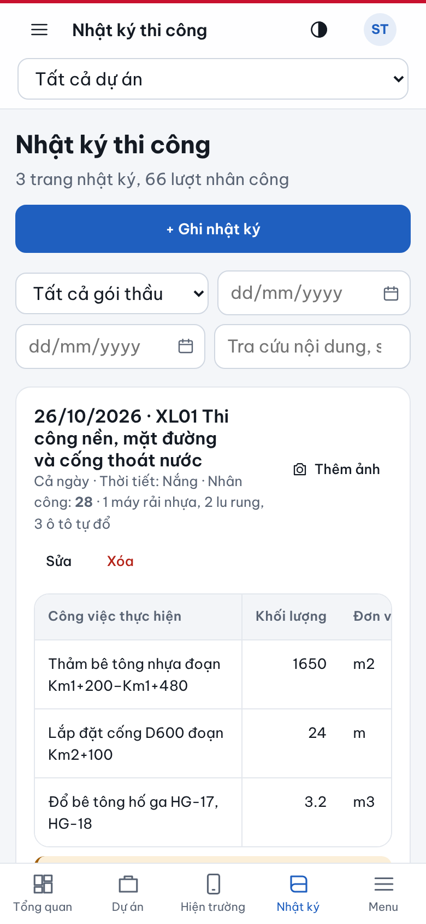  Hình 6.5. Danh sách nhật ký trên điện thoại | 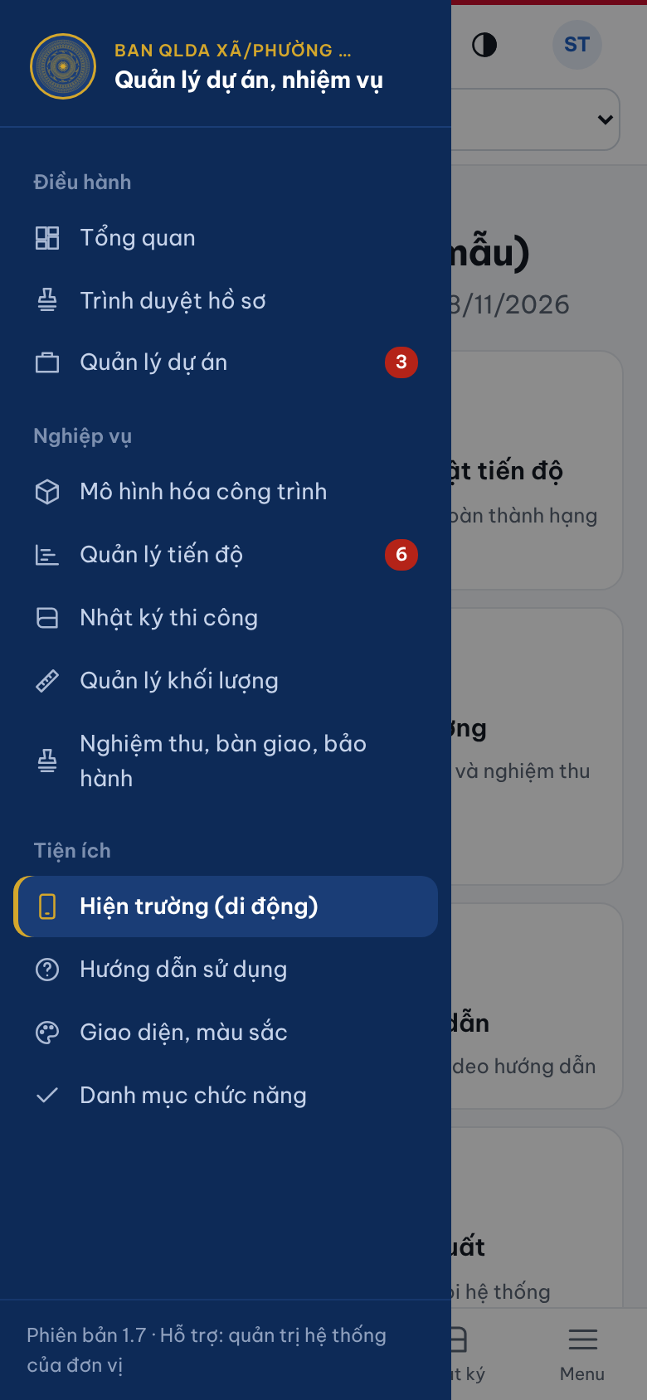  Hình 6.6. Menu chức năng đầy đủ

Lưu ý: Trên điện thoại, các bảng dữ liệu tự chuyển thành dạng thẻ: mỗi dòng là một thẻ, nhãn cột hiện bên trái giá trị, không cần kéo ngang màn hình; dòng tổng cộng cuối bảng cũng ghi tên cột cho từng số. Bảng nhập công việc chia hai tầng: tầng trên là tên công việc và nút xóa, tầng dưới là khối lượng và đơn vị. Biểu đồ tiến độ thu gọn còn tên công việc, thanh tiến độ và phần trăm; vuốt ngang để xem các tháng khác.

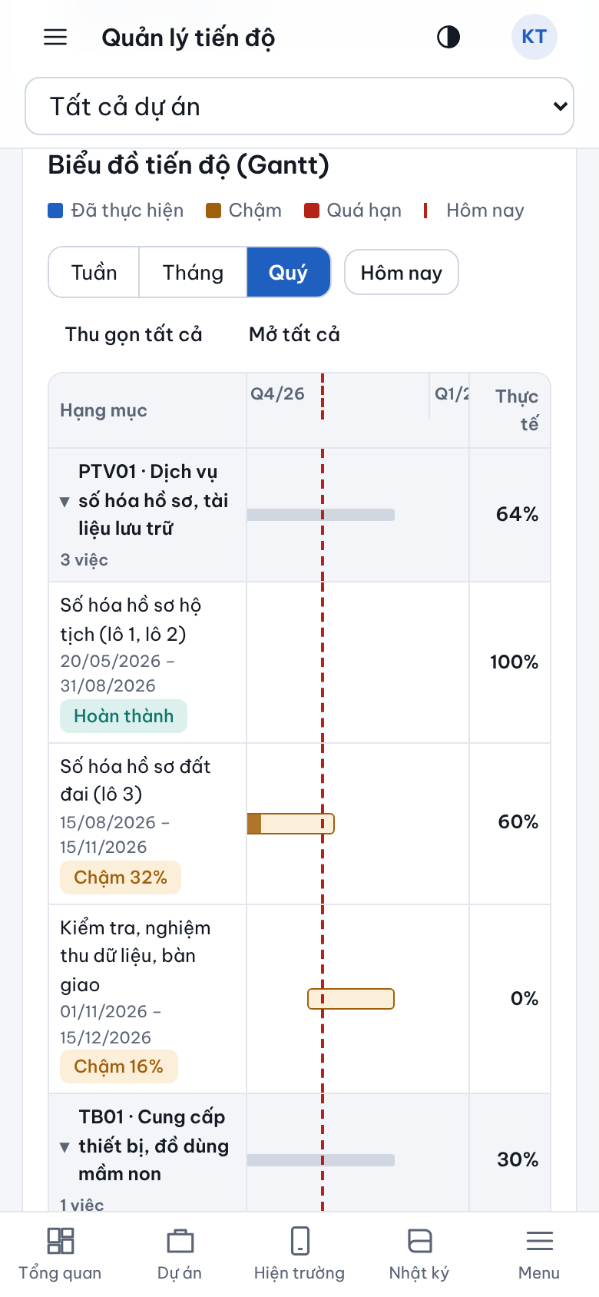  Hình 6.7. Biểu đồ tiến độ trên điện thoại | 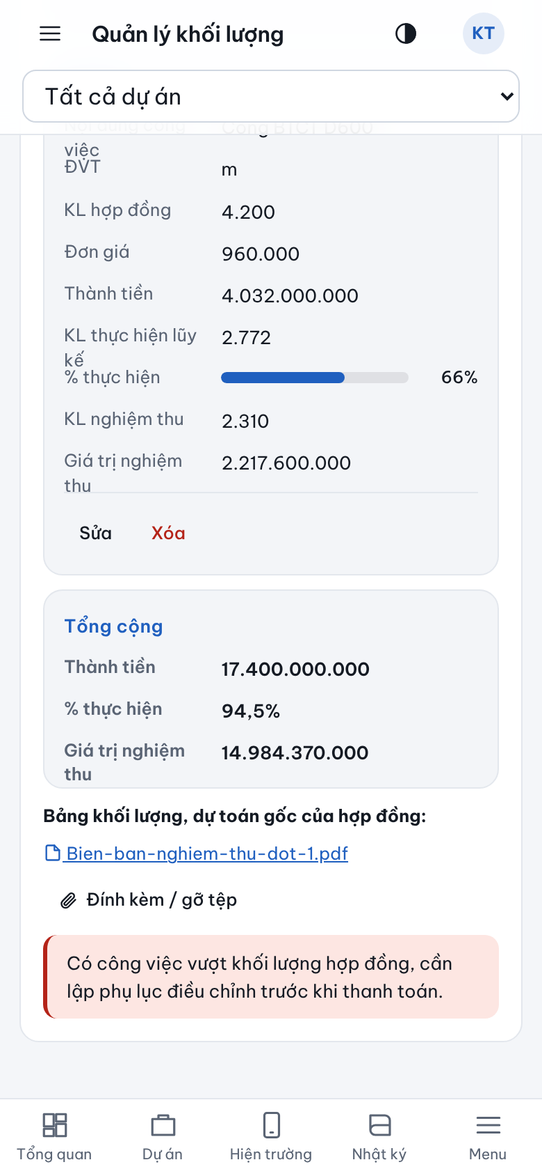  Hình 6.8. Dòng tổng cộng có tên cột

7. CÂU HỎI THƯỜNG GẶP VÀ HỖ TRỢ
Bảng 7.1. Một số tình huống thường gặp
Tình huống | Cách xử lý
Không đăng nhập được, báo sai tên đăng nhập hoặc mật khẩu | Kiểm tra bộ gõ tiếng Việt và phím Caps Lock. Sau 5 lần sai tài khoản bị khóa 15 phút; liên hệ quản trị hệ thống nếu quên mật khẩu.
Thông báo «Tài khoản đã bị khóa» | Tài khoản bị quản trị hệ thống khóa hoặc đang trong thời gian khóa tạm. Liên hệ quản trị hệ thống.
Màn hình báo «Tạm ngừng phục vụ» thay cho trang đăng nhập | Dịch vụ phần mềm của đơn vị đang tạm ngừng, thường do hợp đồng thuê dịch vụ chưa được gia hạn; lý do ghi ngay trên màn hình. Dữ liệu vẫn được giữ nguyên. Báo lãnh đạo Ban để liên hệ đơn vị cung cấp dịch vụ.
Không thấy một chức năng trên thanh bên trái | Nhóm người dùng của tài khoản chưa được cấp quyền phân hệ đó. Đề nghị quản trị hệ thống xem lại phân quyền.
Không thấy dữ liệu của một dự án | Kiểm tra ô chọn dự án ở thanh công cụ phía trên; nếu vẫn không thấy, tài khoản chưa được giao phạm vi dự án đó.
Trang Tổng quan báo «chậm giải ngân» | Tỷ lệ giải ngân của dự án thấp hơn kịch bản đến ngày hiện tại quá 10%. Mở Kế hoạch vốn, giải ngân để xem chi tiết; kiểm tra các hồ sơ thanh toán đã được xác nhận đã chi.
Không xóa được một bản ghi | Bản ghi còn dữ liệu liên quan (ví dụ gói thầu còn hợp đồng, hợp đồng còn khối lượng). Xử lý các bản ghi liên quan trước.
Màn hình báo mất kết nối | Kiểm tra mạng; phần mềm tự kết nối lại. Thông tin đang nhập dở trong hộp nhập liệu chưa được lưu cho đến khi nhấn Lưu thành công.
Tải tệp đính kèm không được | Mỗi tệp tối đa 500 MB; phần mềm không nhận tệp chương trình (.exe, .bat…) vì lý do an toàn.
Gỡ nhầm tệp đính kèm hoặc xóa nhầm bản ghi có tệp | Báo quản trị hệ thống trong vòng 30 ngày để khôi phục tệp từ thùng rác.
Không sửa, không xóa được kế hoạch tiến độ, đợt nghiệm thu, phụ lục, hồ sơ thanh toán, biên bản nghiệm thu | Hồ sơ đang chờ xác nhận, chờ duyệt hoặc đã được duyệt nên bị khóa. Hồ sơ đang chờ: nhấn Rút lại để sửa tiếp. Hồ sơ đã duyệt: đề nghị Lãnh đạo Ban Thu hồi về soạn thảo (ghi rõ lý do).
Đã lập kế hoạch tiến độ nhưng tiến độ kế hoạch, cảnh báo chậm tiến độ không thay đổi | Chỉ kế hoạch tiến độ đã duyệt mới được tính. Kế hoạch đang soạn hoặc chờ duyệt hiện nền nhạt trên biểu đồ Gantt; trình duyệt và đề nghị Lãnh đạo Ban duyệt.
Đã lập đợt nghiệm thu nhưng khối lượng nghiệm thu của hợp đồng chưa tăng | Đợt chỉ được tính khi ở trạng thái Đã nghiệm thu: Cán bộ kỹ thuật trình, Tư vấn giám sát xác nhận khối lượng, Lãnh đạo Ban duyệt. Xem trạng thái đợt ở thẻ Theo dõi nghiệm thu.
Hồ sơ thanh toán khối lượng không trình được, báo vượt giá trị đã nghiệm thu | Lũy kế thanh toán khối lượng của hợp đồng không được vượt giá trị khối lượng đã nghiệm thu được duyệt. Duyệt thêm đợt nghiệm thu hoặc giảm giá trị đề nghị.
Phụ lục hợp đồng đã nhập nhưng giá trị hợp đồng không thay đổi | Chỉ phụ lục đã duyệt mới được cộng vào giá trị và thời hạn hợp đồng. Kiểm tra trạng thái phụ lục tại khung Điều chỉnh, phụ lục hoặc trang Trình duyệt hồ sơ.
Không mở được tệp, báo «không có quyền» | Tệp thuộc dự án nằm ngoài phạm vi được giao cho tài khoản. Đề nghị quản trị hệ thống kiểm tra phạm vi dữ liệu của nhóm.

Đầu mối hỗ trợ kỹ thuật: quản trị hệ thống của Ban Quản lý dự án; đơn vị phát triển phần mềm: Công ty Cổ phần Tin học Tri Thức. Khi báo lỗi, đề nghị ghi rõ tên đăng nhập, thời điểm, trang đang thao tác và chụp màn hình thông báo lỗi (nếu có).

